第1章 工具软件使用入门
学习目标
- 通过官网下载聊天工具Windows Live Messenger 2009
- 通过控制面板卸载极品五笔输入法
- 启动聊天工具MSN并查看更改密码的使用帮助
- 通过搜索引擎下载WinRAR工具软件并将其安装到电脑中
目标任务&项目案例
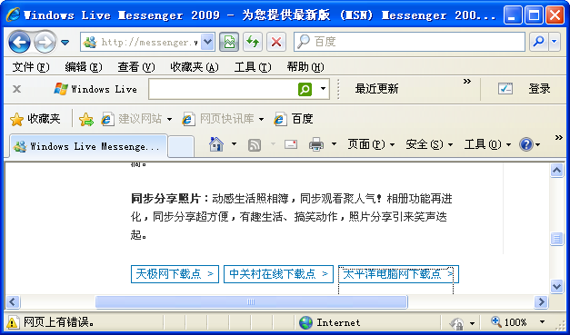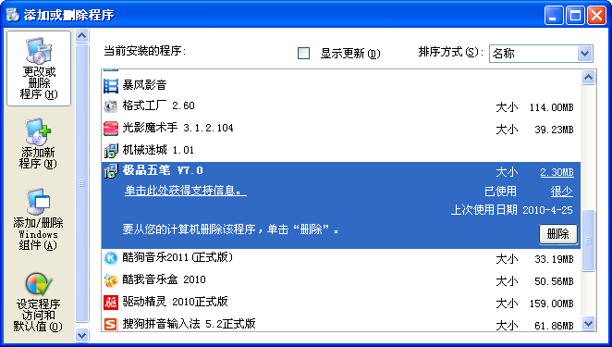

下载聊天工具Windows Live Messenger 2009 卸载极品五笔V7.0
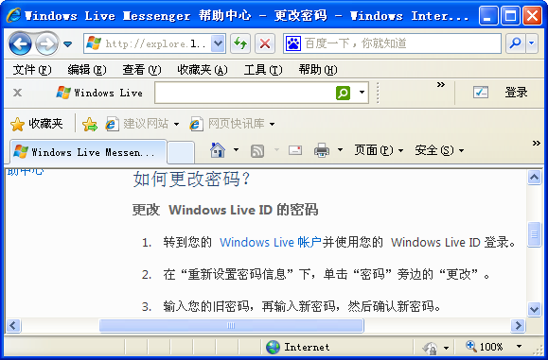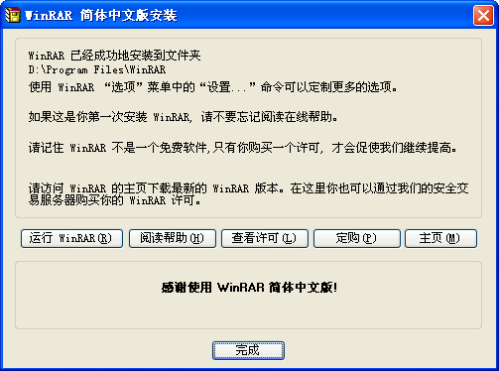

查看更改密码的帮助信息 将WinRAR安装到电脑中

使用工具软件之前，首先应了解工具软件的获取途径和下载操作，为熟练使用工具软件做好充分的准备。其次，还要掌握工具软件的安装与卸载方法，这样就不会使电脑产生过多的垃圾文件。若遇到不会使用的工具软件，则可先通过帮助功能来获取使用说明，从而避免误操作的情况发生。

1.1 工具软件的获取途径
使用工具软件之前，除了要了解常用工具软件的分类、版本和选择方法外，还应该了解该软件的安装程序。这样，才能将工具软件的安装程序下载到电脑中，再根据安装提示将其安装到电脑中使用。下面分别对工具软件的基本常识、获取途径和下载方法进行详细介绍。

1.1.1 了解常用工具软件
工具软件是指除大型商业应用软件和操作系统以外的一些软件，是为了满足电脑用户某一方面的需求而开发的电脑辅助软件，它们具有操作简单、实用和免费等特点。下面将介绍一些常用工具软件的分类、版本和选择方法等相关知识。

1．分类
工具软件的分类没有明确规定，若按工具软件的用途来进行划分，可以将工具软件分为系统工具、编辑工具、网络工具、多媒体工具、桌面工具、行业软件、教育软件以及图像工具等八大类别，各个分类下又包括多种工具软件。下面将列举一些目前最新版本且实用性较强的工具软件。
- 系统工具：拖把更名器、文件夹加密大师、Harddisk Partitioner PartitionStar V2.01、DataExplore数据恢复大师 V2.75以及Windows系统修复专家 V2.01等。
- 编辑工具：SQL Server Sp4 绿色版 V1.1、反编译专家（UnFoxAll）V2.0、Delphi编程宝典 0310以及开放式数值计算程序（OpenFC）V1.5等。
- 网络工具：IE 8浏览器、百度搜索引擎、迅雷V7.1.7.2244、腾讯QQ、MSN以及商务快车V7.2等。
- 多媒体工具：Adobe Audition、会声会影X3、格式工厂、Nero以及Flashplayer Flash动画播放器V1.0.0.0等。
- 桌面工具：桌面图标任我排V3.00 Build 2000、雪狐提醒簿V4.3和屏保自己做 V3.60等。
- 行业软件：微型个人理财V1.79、大名鼎鼎II V2.30专业版和易保王保险客户管理系统V1.02等。
- 教育软件：51智能排课系统2.9.1、搜狗拼音输入法、金山词霸以及Adobe Reader等。
- 图像工具：屏幕录像专家、SnagIt、Flash转换王白金版V9.83 Build 2550以及网易相片管家等。

2．版本
工具软件与其他大型应用软件相比，其版本的更新速度相对快一些，如果软件功能不再实用或用户的使用量下降时，则该软件就会逐渐被淘汰，因此建议大家在使用工具软件时最好使用较高版本的。工具软件的操作界面大部分都是由标题栏、菜单栏和工作区3部分组成，其中通过标题栏便可查看该软件的版本信息。其方法为：启动工具软件后，选择菜单栏中的“帮助/关于”命令，在弹出的提示对话框中便可查看该工具软件的版本信息。如图1-1所示为“暴风影音”软件的版本详细信息。
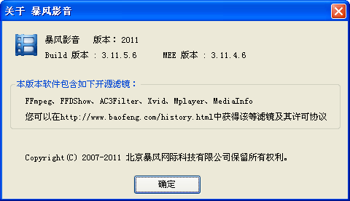

图1-1 软件版本详细信息

3．选择
工具软件的种类繁多，并且在某一类软件中具有相似功能的软件往往会有多个，那么该如何选择适合自己的工具软件呢？首先，应该弄清楚自己的需求、软件的类型和电脑的硬件与软件配置等因素。下面便针对软件的不同功能及不同的用户需求提供一些选择工具软件的建议。
- 普通上网用户：主要工具软件包括播放软件（暴风影音）、浏览软件（IE 8.0）、邮件收发软件（Foxmail）、聊天软件（QQ）、杀毒软件（360杀毒）以及下载工具（迅雷）等。
- 系统装机与维护人员：主要工具软件包括磁盘分区软件（PartitionMagic）、磁盘数据恢复软件（EasyRecovery）、系统备份与还原软件（Ghost）、系统优化软件（Windows优化大师）以及网络应用软件等。
- 多媒体制作人员：主要工具软件包括屏幕捕获软件（SnagIt）、音频处理软件（Adobe Audition）、视频编辑软件（会声会影）以及光盘刻录软件（Nero）等。
- 日常办公人员： 主要工具软件包括图片浏览软件（ACDSee）、压缩软件（WinRAR）、图片处理软件（光影魔术手）、文件管理软件以及局域网通信软件（飞鸽传书）等。
- 学生：主要工具软件包括打字与学习辅助软件（搜狗拼音输入法、金山词霸、金山快译）、多媒体播放软件（酷我音乐盒）、图片浏览软件、播放器软件、聊天软件以及下载软件等。
- 电脑初学者：主要工具软件包括输入法软件（搜狗拼音输入法、万能五笔输入法）、汉化软件（金山词霸）、播放软件（酷我音乐盒、暴风影音）以及聊天软件等。
- 电脑发烧友：主要工具软件包括光盘刻录软件、虚拟光驱软件（DAEMON）、数码照片处理软件、音/视频处理软件，以及一些当前流行的时尚小软件，如手机铃声制作软件等。

1.1.2 通过官方网站下载
官方网站一般是指由某软件发布公司或企业自己组织成立的站点，该站点具有唯一、权威和公信力等特点。在官网上不仅提供了软件的下载链接，而且还提供了该软件的相关功能和使用说明。因此，如果知道某些软件的官方网站，就可以直接通过它来下载所需的软件安装程序。
【例1-1】 进入杀毒工具360杀毒软件的官方网站下载360杀毒V2.0正式版安装程序。
（1）双击桌面上的快捷图标，启动IE 8浏览器。
（2）在IE浏览器的地址栏中输入360杀毒软件的官方网址“http://sd.360.cn”，然后按Enter键进入网站首页，如图1-2所示。
（3）在首页中的按钮上右击，然后在弹出的快捷菜单中选择“目标另存为”命令，如图1-3所示。
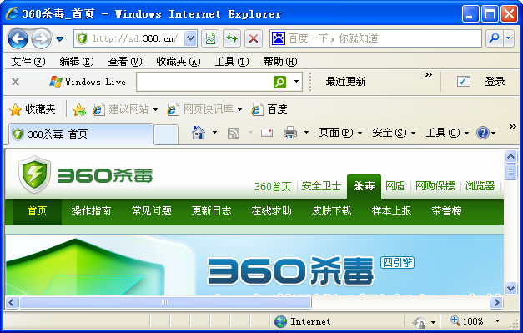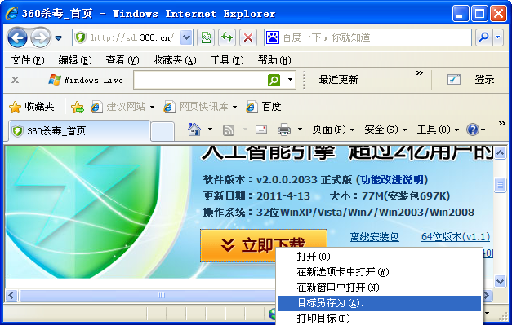
1

2

3

图1-2 进入官方网站首页 图1-3 另存为安装程序
（4）稍后将打开“另存为”对话框，在其中设置安装程序的保存位置和文件名，单击按钮，如图1-4所示。
（5）此时，系统将自动显示文件的下载进度，如图1-5所示。成功下载所选的安装程序后，将其安装到电脑中即可使用。
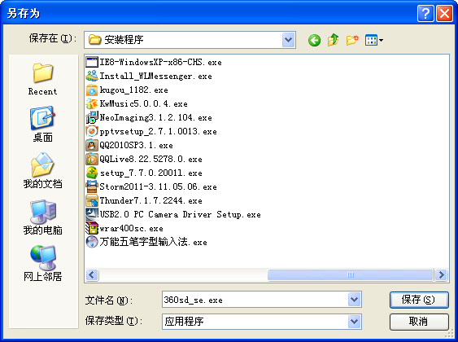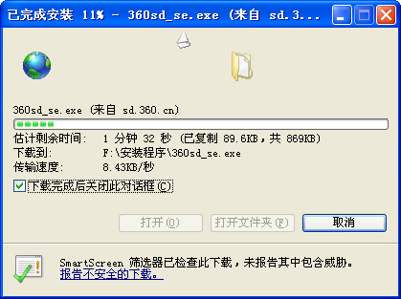
4

5

6

图1-4 设置保存位置和文件名 图1-5 显示下载进度

1.1.3 通过购买安装光盘
在一些大型数码广场或电脑市场的软件销售点，一般都有专门针对不同用户群的工具软件出售，如系统安装盘、杀毒软件、驱动软件以及磁盘分区软件等。同时，有的商家还会出售一些带有多个常用工具软件的合集，用户可以根据自身情况选择并购买所需的工具软件安装光盘。

1.1.4 通过下载网站搜索并下载
为了方便上网用户可以通过网络快速查找和下载各种工具软件，在Internet上有许多提供下载软件程序的网站。下面列举几个较知名的提供软件下载的网站地址。
- 天空软件站：http://www.skycn.com。
- 华军软件园：http://www.onlinedown.net。
- 太平洋软件下载：http://www.pconline.com.cn/download。
- 非凡软件站：http://www.crsky.com。
【例1-2】 通过非凡软件站下载“迅雷7”下载软件。
（1）启动IE 8浏览器后，在其地址栏中输入非凡软件站的网址“http://www.crsky.com”，然后按Enter键进入网站首页，如图1-6所示。
（2）在网站首页的搜索栏中输入需查找软件的名称，这里输入“迅雷7”，然后单击右侧的按钮，如图1-7所示。
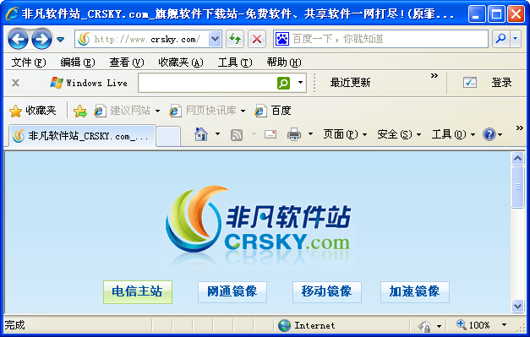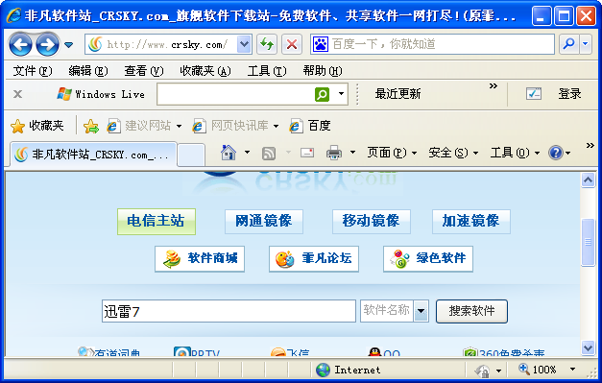
1

2

3

图1-6 进入“非凡软件站”首页 图1-7 搜索要下载的软件
（3）在打开的搜索结果网页中显示了所有与“迅雷7”相关的软件，单击需要下载软件对应的文字链接，这里单击“迅雷7 v7.1.8.2298 官方修正版”超链接，如图1-8所示。
（4）进入软件详情网页后，在网页上方显示了该软件的名称、大小和类型等信息，如图1-9所示，用户应仔细阅读该软件简介和下载地址。
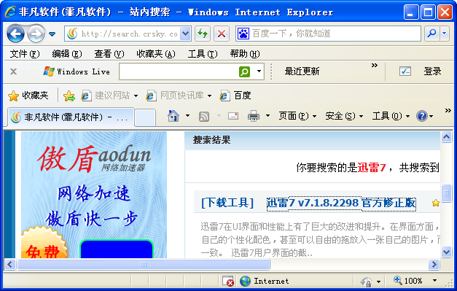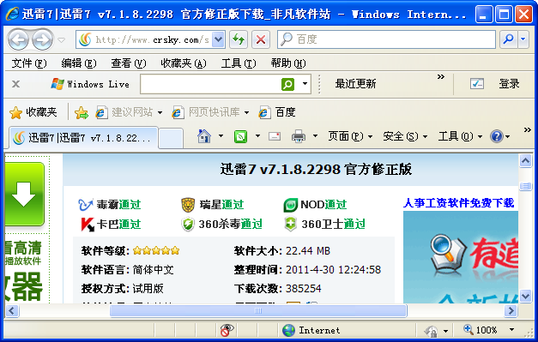
4

图1-8 单击文字超链接 图1-9 查看软件相关信息
（5）在软件详情网页显示的下载地址中单击任意下载地址超链接，如图1-10所示。
（6）打开“文件下载”对话框，单击按钮，如图1-11所示，在打开的“另存为”对话框中设置相关的保存信息后，单击该对话框中的按钮即可执行下载操作。
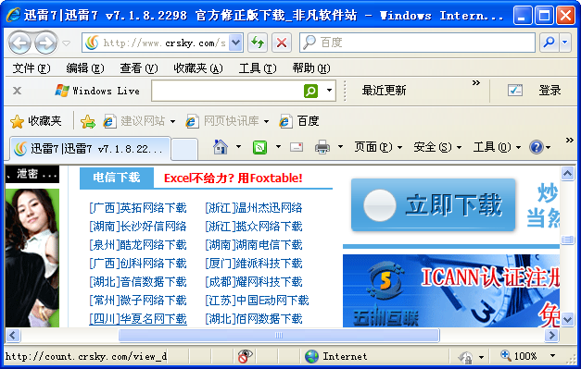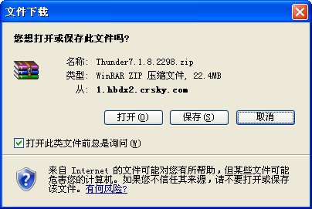
6

5

图1-10 单击下载地址对应的超链接 图1-11 保存软件的安装程序

1.1.5 通过搜索引擎搜索和下载工具软件
前面介绍的利用IE下载功能直接下载工具软件的方法，通常适用于下载较小的软件，对于一些较大的软件最好使用下载工具进行下载，如常用的下载工具“迅雷7”，可大大提高软件的下载速度。另外，在搜索需下载的软件时，除了通过官网和专业下载网站查找外，还可以通过搜索引擎来进行快捷搜索。
搜索引擎是根据一定的规则并运用特定的计算机程序从互联网上搜集信息，然后对信息进行组织和处理后，最后将检索的相关信息展示给用户的一种服务系统。目前最常用的搜索引擎有百度（http://www.baidu.com）和谷歌（http://www.google.com.hk）两种。
【例1-3】 通过百度搜索引擎搜索文档阅读工具Adobe Reader，然后再运用“迅雷7”下载工具进行下载。
（1）启动IE 8浏览器后，输入网址“http://www.baidu.com”，按Enter键进入其主页。在“搜索”文本框中输入“Adobe Reader”关键字，如图1-12所示，然后单击按钮。
（2）在打开的搜索结果网页中显示了与输入关键字相关的站点名称，单击其中的一个超链接，如图1-13所示。
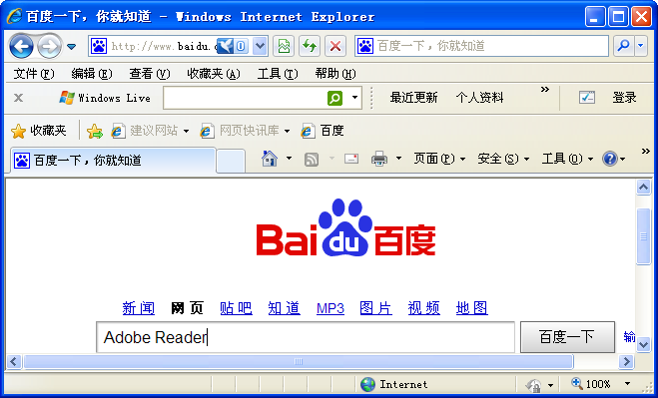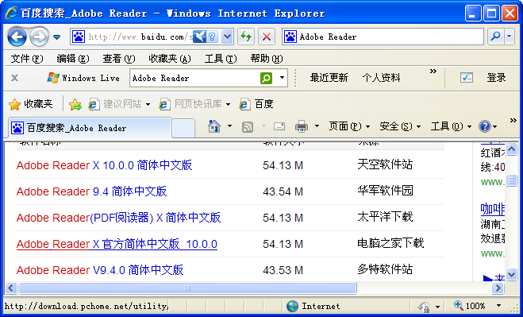
1

2

3

4

图1-12 利用关键字搜索需下载的软件 图1-13 单击下载超链接
（3）在打开的网页中显示与该软件相关的详细信息，找到并单击下载超链接，将打开如图1-14所示的“新建任务”对话框。在其中单击按钮，在打开的“浏览文件夹”对话框中设置安装程序的保存路径，这里保持默认设置，然后单击按钮开始下载。
（4）在下载过程中可双击桌面上的图标，在打开的迅雷7主界面中即可查看正在下载软件的进度等信息，如图1-15所示。完成后将提示用户，进入相关的目录即可找到下载后文件。
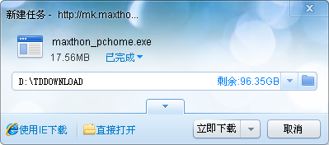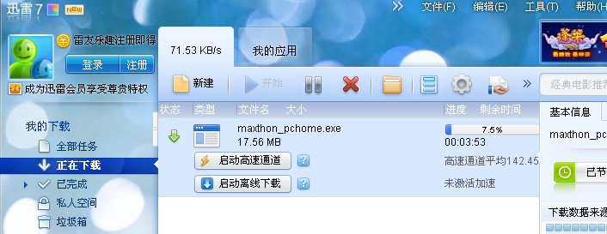
5

图1-14 设置新建任务保存路径 图1-15 显示软件下载进度
提示：
如果电脑中没有将迅雷7设置为默认的下载工具，则可在对应的下载地址链接上单击鼠标右键，在弹出的快捷菜单中选择“使用迅雷下载”命令，也可打开“新建任务”对话框。

1.1.6 应用举例——通过官网下载聊天工具Windows Live Messenger 2009
使用IE浏览器通过http://www.windowslive.cn网站下载聊天工具Windows Live Messenger 2009。
操作步骤如下：
（1）启动IE 8浏览器后，在地址栏中输入“http://www.windowslive.cn”，然后按Enter键进入其主页，如图1-16所示。
（2）将鼠标指针移至导航栏中的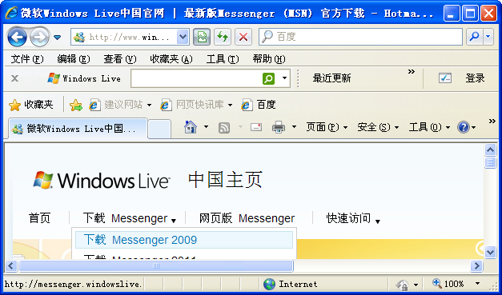按钮上，在弹出的下拉列表中选择“下载Messenger 2009”选项，如图1-17所示。
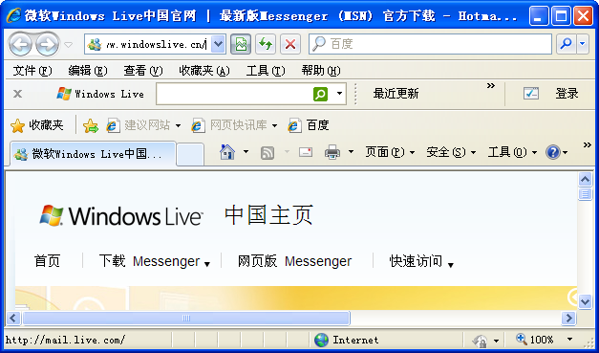
1

2

3

图1-16 进入官网主页 图1-17 选择要下载的Messenger版本
（3）在打开的网页中找到提供下载功能的链接，这里单击网页底部的“太平洋电脑网下载点”按钮，如图1-18所示。
（4）在打开的网页中单击按钮，在显示的下载地址超链接中单击按钮，如图1-19所示。
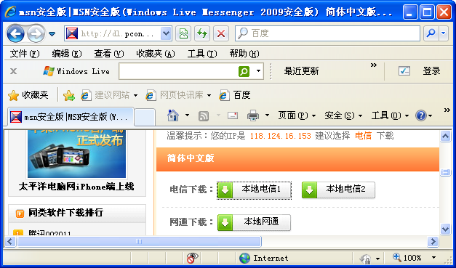
4

5

图1-18 选择软件下载站点 图1-19 单击下载链接
（5）打开“文件下载”对话框，单击其中的按钮，如图1-20所示。
（6）在打开的“另存为”对话框中设置文件的保存路径和名称后，单击按钮，执行文件下载操作，如图1-21所示。
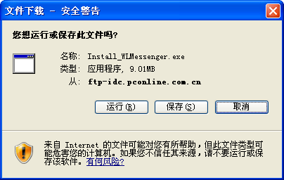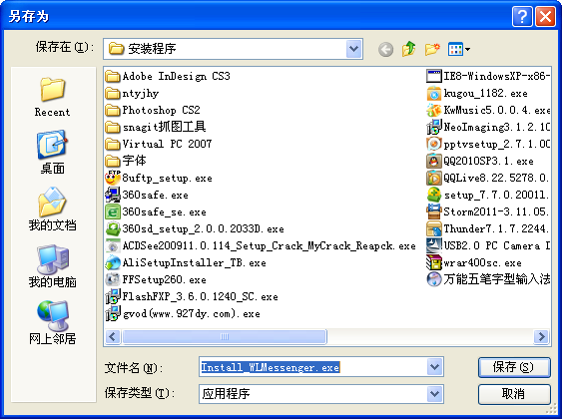
6

7

8

图1-20 保存安装程序 图1-21 设置保存路径和参数
提示：
在“文件下载”对话框中，若单击按钮，则会立即执行下载操作并在打开的对话框中显示下载进度，不会打开“另存为”对话框。

1.2 工具软件的安装与卸载
从网上获取工具软件的安装程序后，便可将其安装到电脑中使用，一般情况下，工具软件较为小巧，因此，其安装步骤相对于大型商业软件来说就要少很多，所需要的时间也较短。同时，可删除电脑中较早版本或无用的工具软件，以节省磁盘空间。

1.2.1 安装常用工具软件
工具软件的安装方法基本相同，首先找到安装程序中的可执行文件，其扩展名为.exe，然后双击可执行文件，便可打开安装向导进行安装。在安装过程中一般无须手动设置任何选项，只需根据安装向导的提示一步一步地操作即可。
【例1-4】 在电脑中安装多媒体播放工具软件“酷狗音乐盒”。
（1）在“我的电脑”窗口中打开“酷我音乐盒”安装程序所在目录，这里选择“F:\安装程序”，然后双击其可执行文件，如图1-22所示。
（2）打开如图1-23所示的安装向导窗口，在其中单击按钮。
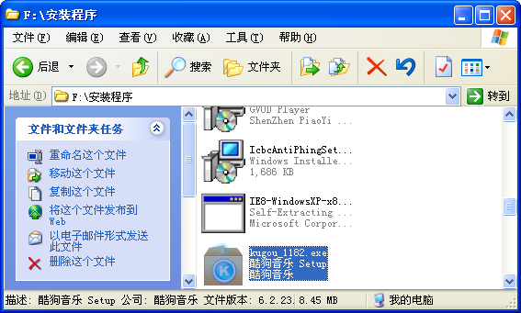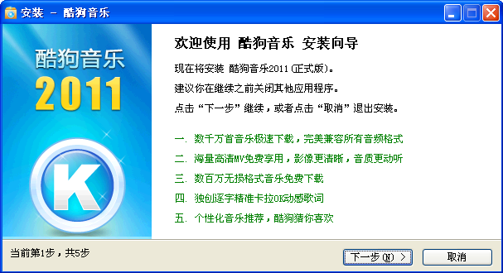
1

2

图1-22 双击安装程序 图1-23 安装向导窗口
（3）打开“许可协议”界面，认真阅读协议后单击按钮，如图1-24所示。
（4）在打开的“选择目标位置”界面中指定安装目标文件夹，一般默认安装在系统盘C盘下的Program Files文件夹中，单击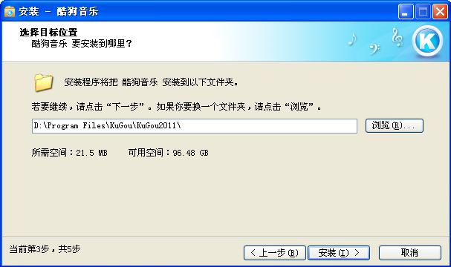按钮可指定新的安装路径，这里安装在如 图1-25所示的文件夹中，然后单击按钮。
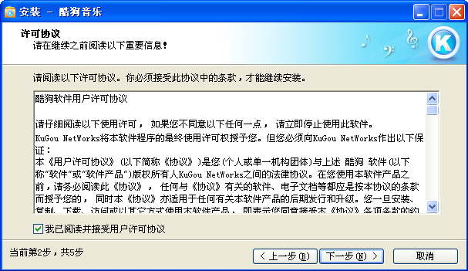
3

4

5

图1-24 “许可协议”界面 图1-25 指定新的安装路径
（5）在打开“正在安装”界面中显示了软件的安装进度，如图1-26所示。
（6）完成安装操作后，在打开的如图1-27所示的界面中推荐了3款软件供用户选择。可以取消选中所有的复选框，不安装推荐软件，然后单击按钮。
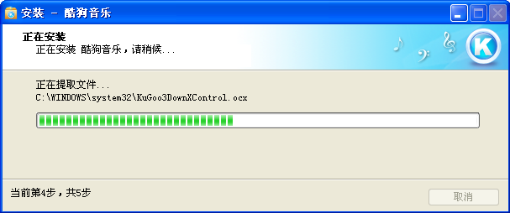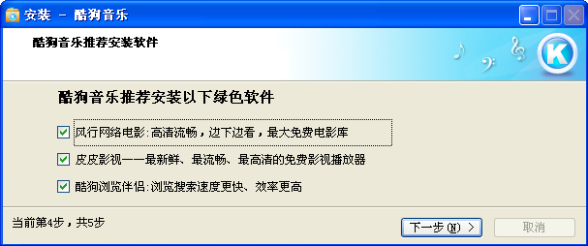
6

图1-26 显示安装进度 图1-27 选中推荐安装的软件
（7）打开如图1-28所示的窗口，提示安装程序已成功安装到电脑中，可以通过程序快捷图标来运行该软件，然后单击按钮退出安装。
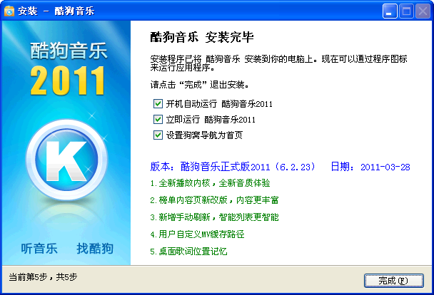
7

图1-28 完成安装
提示：
对于一些英文版本的软件，要想将其转换成中文可以从网上下载相应的汉化补丁。这类软件在安装时，一般先安装其英文版本，然后再运行汉化包，并安装到英文版软件对应的保存位置。

1.2.2 卸载常用工具软件
成功将工具软件安装到电脑中后就可以使用，如果对工具软件的功能不满意、不能使用，或者不需要再使用该工具软件时，可以将其从电脑中卸载，以释放更多的磁盘空间，保证电脑的运行速度。下面将介绍卸载软件的两种常用方法。

1．通过“开始”菜单卸载
大部分工具软件自身就提供了卸载功能，该功能只需在“开始”菜单的相应程序中选择“卸载”命令即可。由于该方法操作简单，因此是卸载软件的首选方法。
【例1-5】 通过“开始”菜单卸载“光影魔术手”工具软件。
（1）单击桌面左下角的按钮，在弹出的“开始”菜单中选择“所有程序/光影魔术手/卸载光影魔术手”命令，如图1-29所示。
（2）打开卸载提示对话框，确认是否卸载该软件，这里单击按钮，如图1-30所示，开始卸载该软件。
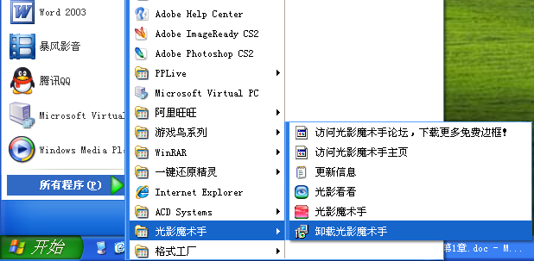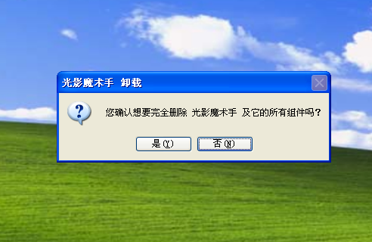
1

2

3

4

5

图1-29 选择卸载命令 图1-30 确认卸载该软件
（3）在打开的“卸载状态”界面中显示了卸载进度，如图1-31所示。
（4）完成卸载后，将打开“光影魔术手 已顺利地从您的电脑中删除。”的提示对话框，然后单击按钮完成卸载操作，如图1-32所示。
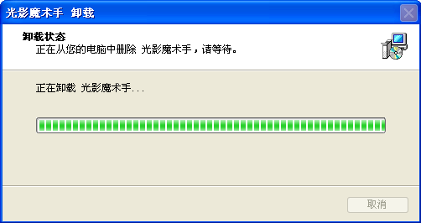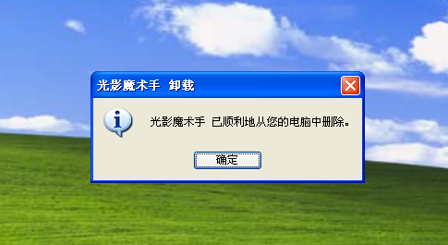
6

图1-31 显示卸载进度 图1-32 完成卸载操作

2．通过控制面板卸载
有些工具软件没有自带的卸载功能，或在“开始”菜单中找不到相应的“卸载”命令，此时就需要打开“控制面板”窗口，在其中对相应的工具软件进行卸载操作。
【例1-6】 通过控制面板卸载ACDSee工具软件。
（1）单击桌面左下角的按钮，在弹出的“开始”菜单中选择“控制面板”命令，如图1-33所示。
（2）在打开的“控制面板”窗口中单击“添加/删除程序”超链接，如图1-34所示。
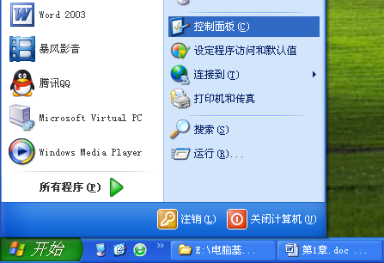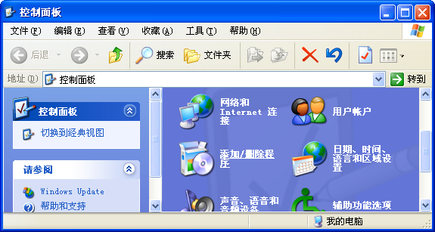
1

2

3

图1-33 选择命令 图1-34 单击超链接
（3）在打开的“添加或删除程序”窗口中选择“更改或删除程序”选项卡，在“当前安装的程序”列表框中选择要卸载的软件，这里选择如图1-35所示的选项后，单击按钮。
（4）在打开的“添加或删除程序”对话框中，提示用户是否确认删除该软件，这里单击按钮，如图1-36所示。
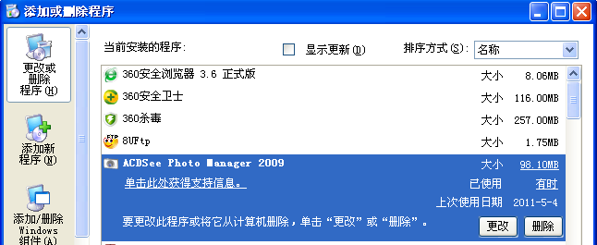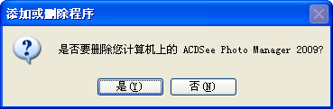
4

5

6

图1-35 选择要卸载的软件 图1-36 确认卸载所选软件
（5）此时，系统便开始卸载安装程序的文件，并显示出相应的卸载进度，如图1-37所示。稍后，即可将该软件从电脑中成功卸载。
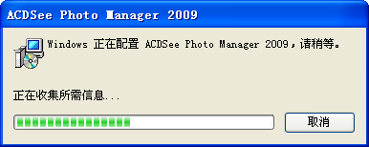

图1-37 显示卸载进度

1.2.3 应用举例——通过控制面板卸载极品五笔输入法
通过“控制面板”窗口卸载安装到电脑中的“极品五笔”输入工具软件。
操作步骤如下：
（1）单击按钮，在弹出的“开始”菜单中选择“控制面板”命令，在打开的“控制面板”窗口中单击“添加/删除程序”超链接，如图1-38所示。
（2）在打开的“添加或删除程序”窗口中选择“更改或删除程序”选项卡，在“当前安装的程序”列表框中选择“极品五笔V7.0”选项，然后单击按钮，如图1-39所示。
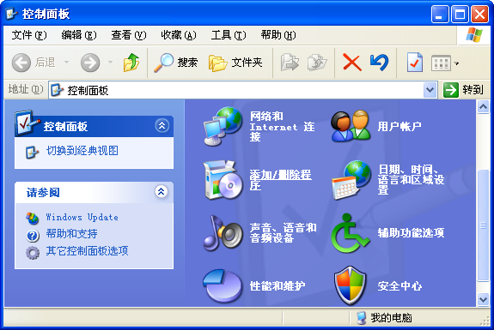
1

2

3

图1-38 单击超链接 图1-39 选择要卸载的工具软件
（3）打开如图1-40所示的对话框，单击按钮。
（4）在打开的“卸载状态”界面中显示了该软件的卸载进度，如图1-41所示。
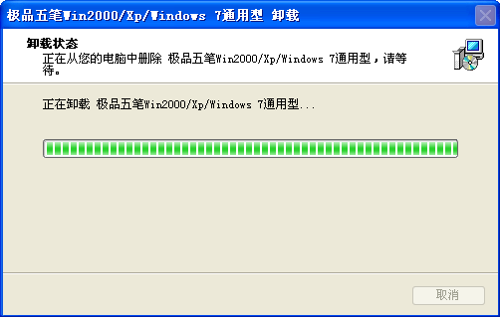
4

图1-40 确认卸载所选软件 图1-41 显示卸载进度
（5）卸载进度条显示进度完成后打开如图1-42所示的提示对话框，单击按钮完成卸载操作。
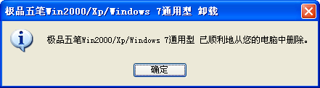
5

图1-42 成功卸载软件

1.3 工具软件的基本操作
安装好所需的工具软件后，即可启动并使用该软件。虽然每个软件的作用不同，但它们的使用方法基本相同，掌握常用工具软件的共性操作后，有助于使用其他各种类型的工具软件。下面将详细介绍工具软件的启动、退出和工作界面的相关知识。

1.3.1 启动常用工具软件
启动工具软件最常用的方法有两种：通过“开始”菜单和桌面快捷图标。
- 通过“开始”菜单启动：单击按钮，在弹出的“开始”菜单中选择“所有程序”命令，再在弹出的子菜单中选择需要启动的程序命令，即可启动该程序。如图1-43所示为启动“阿里旺旺2011”聊天软件。
- 通过快捷图标启动：在桌面上双击某个程序所对应的快捷图标，也可启动该程序，如图1-44所示为启动“腾讯QQ”聊天软件。
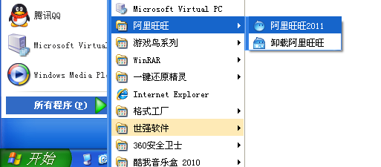

图1-43 通过“开始”菜单启动 图1-44 通过桌面快捷图标启动

1.3.2 了解工具软件的工作界面
每个工具软件的工作界面在外观上会有很大的差异，但是大部分工具软件的工作界面除了专门针对软件本身的部分外，一般都包括标题栏、菜单栏、工具栏、工作区和状态栏5部分，如图1-45所示。
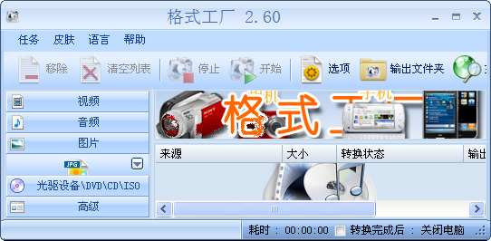
标题栏
菜单栏
工具栏
工作区
状态栏

图1-45 “格式工厂2.60”工作界面
在“格式工厂”工作界面中主要组成部分的含义介绍如下。
- 标题栏：主要用于显示软件名称和图标，右侧的3个按钮可实现工作界面的最小化、最大化/还原和关闭操作。
- 菜单栏：主要包括任务、皮肤、语言和帮助4个菜单项，每个菜单项中集成了同类别的各种命令。通过选择某个菜单项，在弹出的下拉菜单中选择所需命令后即可完成相应的操作。
- 工具栏：一般位于菜单栏的下方，单击某个按钮便可执行相关的操作。不同软件的工具栏上的按钮作用也不相同。
- 工作区：工作区中的内容差别较大，若是文档编辑或图文处理类软件，则工作区中一般包括一篇文档或图形；若是媒体播放类软件，则工作区中还包括界面控制按钮或视频选项卡等。
- 状态栏：用于显示当前打开或编辑文件的当前状态信息。

1.3.3 退出常用工具软件
退出工具软件主要有如下几种方法。
- 单击按钮：单击工作界面中标题栏右上角的“关闭”按钮。
- 右键菜单：在工作界面中的标题栏上右击，在弹出的快捷菜单中选择“关闭” 命令。
- 菜单命令：在菜单栏中选择“文件/退出”、“任务/退出”或“文件/关闭”命令。
- 快捷键：直接按Alt+F4组合键关闭当前工作界面。

1.3.4 使用工具软件中的帮助功能
通过工具软件提供的“帮助”菜单可以获取该工具软件的使用帮助信息，包括在软件使用过程中遇到的一些疑难问题或是从未使用过的操作等，因此，掌握工具软件中的帮助功能无论是对一个软件初学者还是其他用户都是非常有帮助的。
【例1-7】 获取视频转换工具“格式工厂”的使用帮助。
（1）选择“开始/所有程序/格式工厂/格式工厂”命令，启动“格式工厂”软件。
（2）在软件工作界面中的菜单栏中选择“帮助/帮助”命令，如图1-46所示。
（3）在打开的帮助窗口“目录”选项卡下的列表框中依次单击展开各帮助主题，然后再单击需要查看的帮助标题，此时将在右侧窗口中显示相应的帮助信息，如图1-47所示。
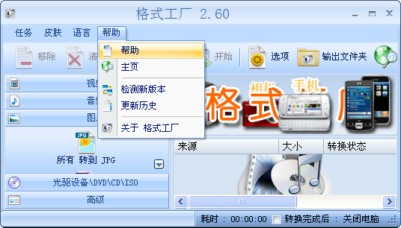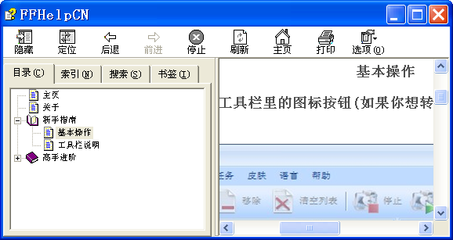
1

2

3

4

图1-46 选择“帮助”命令 图1-47 查看详细的帮助信息
（4）查看完帮助信息后，单击标题栏中的“关闭”按钮，关闭帮助窗口。

1.3.5 应用举例——启动聊天工具MSN并查看更改密码的使用帮助
使用双击桌面快捷图标的方式启动MSN聊天工具，并通过“帮助”菜单查看更改密码的详细信息。
操作步骤如下：
（1）双击桌面上的快捷图标，启动聊天工具MSN。
（2）打开Windows Live Messenger窗口，单击标题栏下方的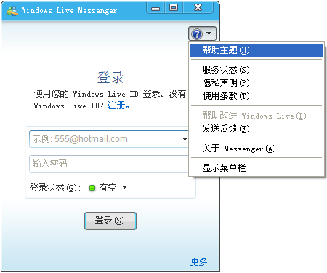按钮，在弹出的下拉列表中选择“帮助主题”选项，如图1-48所示。
（3）打开如图1-49所示的帮助中心网页，在“常见问题”列表框中单击“如何更改密码？”超链接。
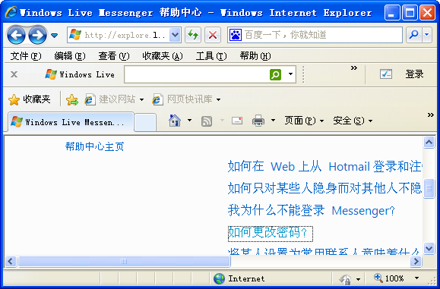
2

3

1

图1-48 选择“帮助主题”选项 图1-49 单击要查寻问题的超链接
（4）在打开的“更改密码”网页中显示了详细的帮助步骤，如图1-50所示。学会更改密码操作后，单击标题栏中的“关闭”按钮，关闭当前网页。
4

图1-50 查看详细的帮助信息

1.4 上机及项目实训

1.4.1 通过搜索引擎下载WinRAR工具软件并将其安装到电脑中
本次实训将会使用谷歌搜索引擎搜索并下载WinRAR工具软件，然后将其安装到电脑中。在这个练习中将使用下载工具“迅雷7”，通过此次练习进一步巩固工具软件的搜索、下载与安装方法。
操作步骤如下：
（1）启动IE 8浏览器后，在地址栏中输入谷歌网站的网址“www.google.com.hk”，然后按Enter键。
（2）进入谷歌网站的首页后，在“搜索栏”中输入关键字“WinRAR”，然后单击搜索栏下方的按钮，如图1-51所示。
（3）在打开的搜索结果网页中单击第一个超链接，如图1-52所示。
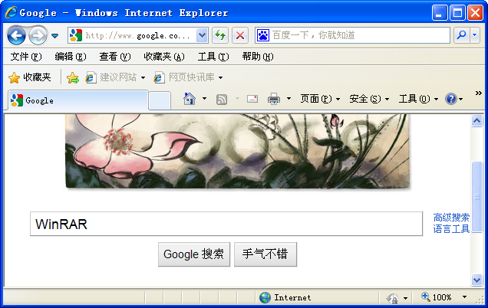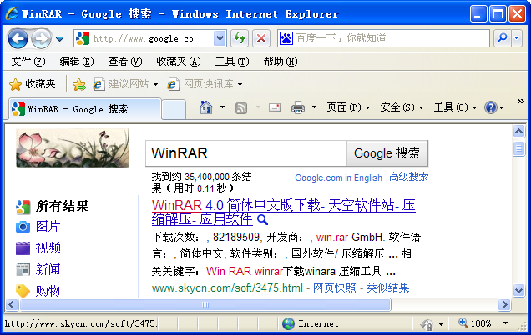
1

2

3

图1-51 输入关键字 图1-52 单击超链接
（4）在打开的软件下载网页中查看该软件的相关信息后，在“下载地址”栏中单击“迅雷用户专用下载”超链接，如图1-53所示。
（5）打开“新建任务”对话框，单击其中的“浏览”按钮，如图1-54所示。
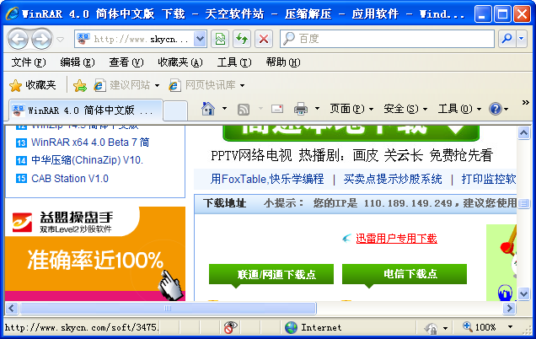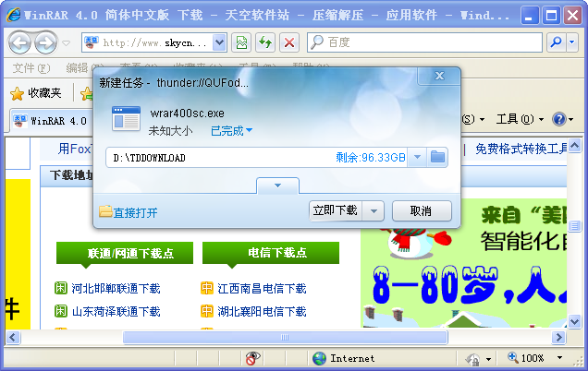
4

5

图1-53 单击软件下载地址 图1-54 单击“浏览”按钮
（6）打开“浏览文件夹”对话框，在“选择存储目录”列表框中选择F盘下的“安装程序”文件夹，如图1-55所示，然后单击按钮。
（7）返回“新建任务”对话框，其中显示了新的保存路径，如图1-56所示，然后单击按钮。
提示：
如果在指定文件保存路径时，所选磁盘中没有合适的文件夹，此时可单击“浏览文件夹”对话框中的按钮，在当前磁盘中新建一个目标文件夹。
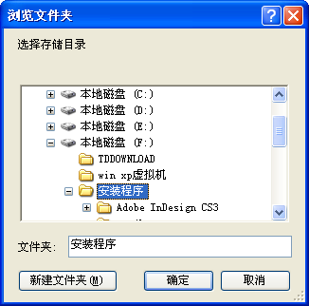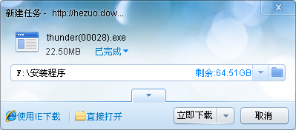
6

7

8

图1-55 选择文件保存路径 图1-56 单击“立即下载”按钮
（8）此时，双击桌面上的图标，在打开的“迅雷7”工作界面中将显示该软件的下载进度，如图1-57所示。
（9）成功下载软件后，将自动打开工作区中的“已完成”选项卡，在右侧的列表框中显示该下载的软件，然后单击“打开”按钮，如图1-58所示。
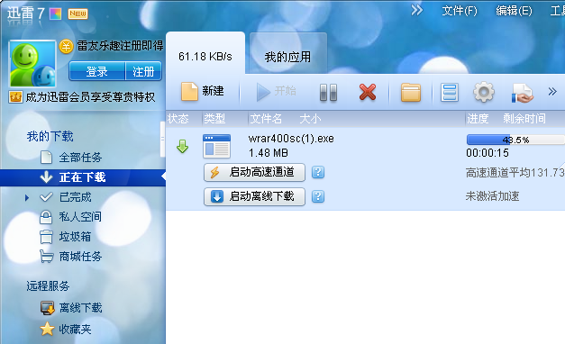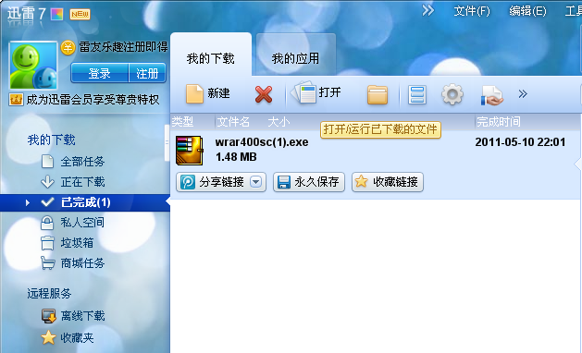
9

图1-57 查看下载进度 图1-58 打开已下载的文件
（10）进入如图1-59所示的安装向导，在其中设置目标文件夹后，单击按钮。
（11）在打开的对话框中将显示软件的安装进度，如图1-60所示。
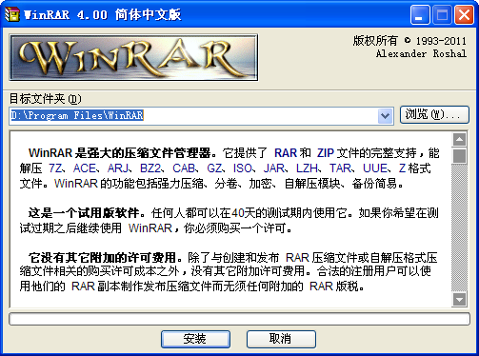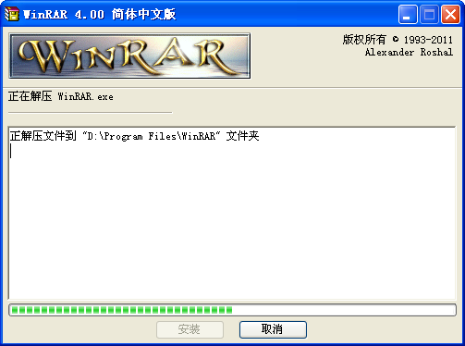
10

图1-59 将软件安装到电脑中 图1-60 显示安装进度
（12）打开如图1-61所示的对话框，在其中可以对WinRAR的关联文件、界面和外壳整合设置进行编辑，这里保持默认设置，然后单击按钮。
（13）打开如图1-62所示的提示对话框，提示WinRAR已成功安装到文件夹中，单击按钮，完成所有操作。
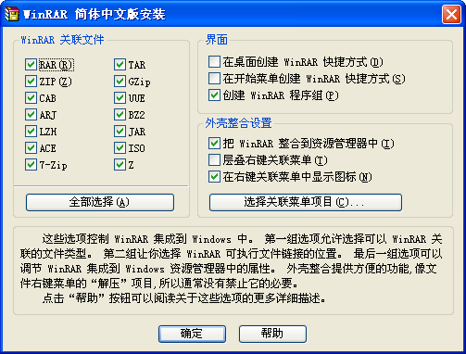
11

12

图1-61 设置WinRAR参数 图1-62 完成安装

1.4.2 查看并卸载PPTV网络电视
综合利用本章所学的卸载工具软件的相关知识卸载PPTV网络电视，进一步掌握使用工具软件的帮助功能和利用“开始”菜单卸载软件的方法。
本练习可结合立体化教学中的视频演示进行学习（立体化教学:\视频演示\第1章\查看并卸载PPTV网络电视.swf）。主要操作步骤如下：
（1）通过开始菜单启动PPTV网络电视。
（2）进入PPTV网络电视的工作界面，在标题栏中单击按钮，在弹出的下拉列表中选择“帮助/在线帮助”选项，如图1-63所示。
（3）打开“PPTV帮助中心”网页，单击网页左侧列表中的“新手入门”超链接，然后在展开的右侧列表框中单击“全屏播放节目”超链接，如图1-64所示。
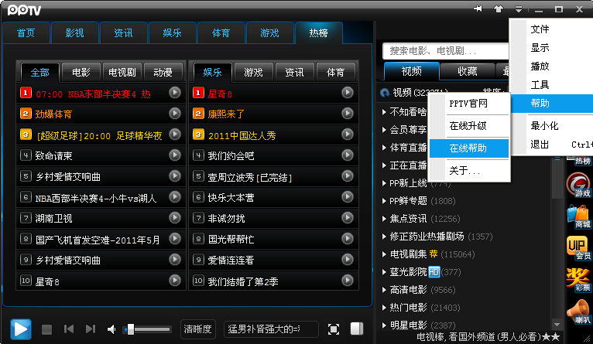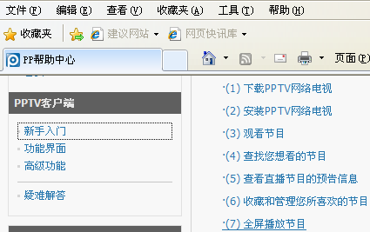

图1-63 选择“在线帮助”选项 图1-64 查看帮助信息
（4）在打开的网页中显示了关于“全屏播放节目”的详细操作步骤。
（5）了解所需帮助信息后，单击标题栏中的“关闭”按钮，关闭当前浏览器。
（6）选择“开始/所有程序/PPLive/卸载PPTV”命令，在打开的“卸载”对话框根据卸载向导完成卸载操作。

1.5 练习与提高
（1）单击桌面上的按钮，在弹出的“开始”菜单的“所有程序”菜单中查看电脑中已安装的工具软件，然后分别说明其用途。
（2）根据需要罗列出自己需要使用的工具软件清单，然后通过百度搜索引擎进行搜索并下载。
提示：本练习可结合立体化教学中的视频演示进行学习（立体化教学:\视频演示\第1章\利用“百度”搜索下载“美图秀秀”工具软件.swf）。
（3）对不熟悉的工具软件，使用其帮助功能来了解该软件使用方法。
（4）通过“控制面板”窗口卸载电脑中无用的工具软件。
（5）通过下载网站搜索并下载“金山词霸”工具软件，并将其安装到电脑中的“D:\安装程序”文件夹中。
提示：本练习可结合立体化教学中的视频演示进行学习（立体化教学:\视频演示\第1章\下载并安装“金山词霸”工具软件.swf）。
经
验
技
巧

本章主要介绍了工具软件的基本操作、获取途径、下载方法以及安装与卸载操作等，虽然工具软件的操作比较简单，但在使用过程中可能还会遇到各种各样的问题。为了让工具软件尽可能地发挥它们的作用，从而避免软件报错等现象的发生，这里总结以下几点注意事项供读者参考和探索。
- 避免软件冲突：所谓软件冲突，是指两个或多个软件在同时运行时，程序可能会出错，从而导致其中一个软件或多个软件都不能正常工作。例如，QQ地址栏搜索软件可能与部分软件，如百度IE搜索伴侣、CNNIC通用网址等同类软件存在冲突。
- 卸载无用软件：由于用户需求的不断变化，从而导致软件也在不断地推陈出新，其中一个显著特点就是，软件版本的不断升级。若在电脑中安装更高级别的软件后，就应该卸载掉之前安装的低版本软件，这样不仅可以避免电脑中产生更多的垃圾文件，而且还能释放更多的磁盘空间。
- 选择所需软件：工具软件的种类繁多，在电脑中安装所有的工具软件既不现实也不实用。因此，选择自己需要的软件才是最重要的，一般情况下，最好是在工作电脑中安装一些有利于提高工作效率和便于管理文件的工具软件，如Office办公软件、文件夹加密大师以及WinRAR等；而在家中使用的电脑上则可以安装一些学习和多媒体播放器软件，如金山词霸、暴风影音以及QQLive网络电视等。

